ГРУППОВОЕ БРОНИРОВАНИЕ

В PMS FIDELIO SUITE V8

Version: 4.01
Updated: 18.03.2015
Responsible: Mikhael K. Murashkin

Содержание
- Введение
- Доступность
- Навигатор групповых броней
- Шаблоны
- Создание заготовки групповой брони
- Инструкции перенаправлений
- Подселение и мультигости
- Разделение брони
- Поименный список
- Опции групповых броней
- Краткая пошаговая инструкция

ВВЕДЕНИЕ
Групповое бронирование – это способ создания большого количества броней с общими или сходными параметрами.
Если количество необходимых броней не большое – до 5 броней, целесообразней использовать функцию копирования брони.
Заказчиком групповой брони может выступать как контрагент, например копания или туристический агент, так и частное лицо.
По сравнению с обычными бронями группа может иметь следующие дополнительные особенности:
- Групповое подтверждение бронирования
- Групповой счет-проформа
- Общий счет для участников группы
- Возможность автоматического назначения комнат всей группе
- Возможность программирования карточек-ключей для всей группы, в том числе до заезда
- Возможность одновременного заселения всех броней группы
- Автоматическое разделение счетов на общий счет за товары и услуги, оплачиваемые заказчиком, и индивидуальные счета гостей за дополнительные слуги
- Формирование статистики как по заказчику, так и по каждому гостю входящему в группу
Для возможности создавать групповые брони у пользователя должен быть соответствующий набор прав.

доступность
Для входа в модуль группового бронирования необходимо в левой боковой панели функций в разделе «Бронирование» перейти к вкладке «Групповая бронь» 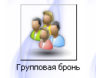или использовать сочетание клавиш CTRL + G.
Создание групповых броней будет удобней начать с просмотра актуальной информации о доступности номеров.
Информацию о максимально доступном для бронирования количестве номеров определенной категории в заданный период можно получить с помощью функции «Максимум доступно».
Функция «Максимум доступно» вызывается сочетанием клавиш Ctrl + Shift + M либо из меню «Быстрые клавиши».
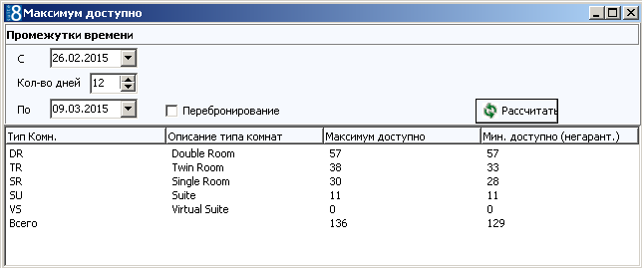
Используя данную функцию перед началом создания групповой брони вы получите актуальную информацию о наличии свободных номеров, что поможет вам избежать проблем с перебронированием.

Навигатор групповых броней
Навигатор групповых броней состоит из 4 компонентов: форма запроса и выбора критериев поиска (1) , результаты запроса поиска (2), дерево просмотра с перечнем всех броней, входящих в текущую группу (3) и HTML-форма с детальной информацией о текущей группе (4).
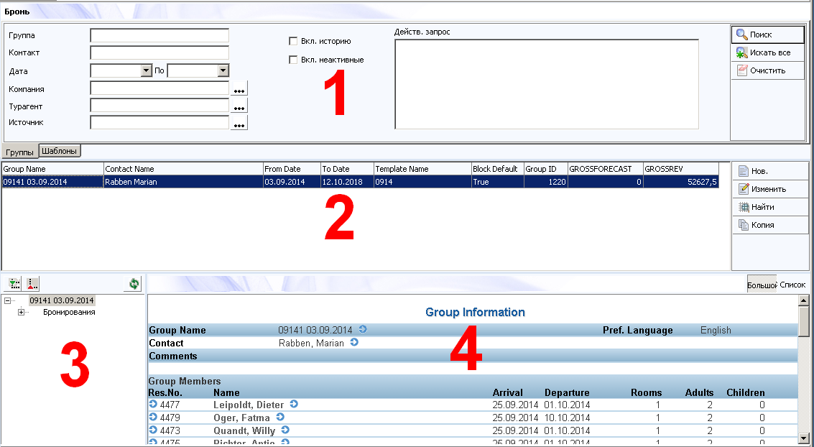
В форме поиска (1) пользователь задает значения необходимой ему существующей групповой брони, такие как название группы, даты заезда и выезда, привязку контрагентов и прочее.
Обычно название группы совпадает с именем контрагента-заказчика.
Контакт – имя человека со стороны заказчика, с которым вы общаетесь по вопросам данного бронирования.
! Внимание: задавать все критерии поиска не обязательно, достаточно ввести от 3х первых букв в названии группы, это сократит вероятность ошибок при поиске. Так же вы можете воспользоваться вставить знак «%» если не знаете чёткое имя.
Для поиска по контрагенту необходимо вначале найти и выбрать соответствующий профайл Компании, Турагента или Источника.
Результаты поиска (2) выводят данные по запросу пользователя в соответствии с заданными критериям. В результатах поиска отображается информация о имени группы, контактном лице, датах заезда и выезда, названии шаблона, ID группы, данных о доходе и прочие.
Результаты поиска (2) разделены вкладками «Группы» и «Шаблоны».
Имеется возможность печати и экспорта результатов поиска. Для этого необходимо вызвать дополнительное меню по правому клику мышки на сетке результатов поиска.
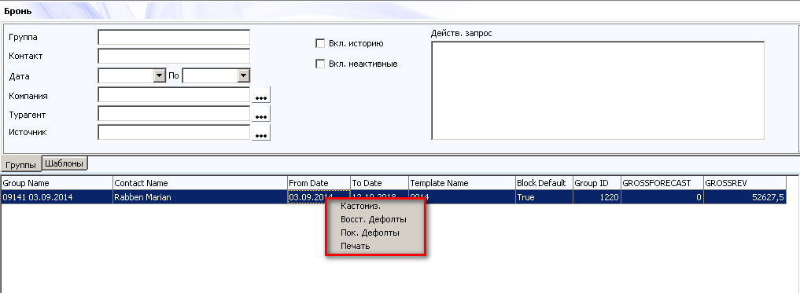
При нажатии на раздел «Печать» появится диалоговое окно с выбором формата экспорта и печати данных из результатов поиска.
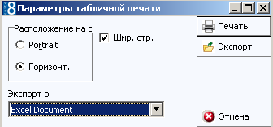
! Внимание: формат отображения сетки результатов поиска может быть настроен администратором в соответствии с пожеланиями пользователей системы PMS Fidelio Suite V8. Не меняйте этот параметр без согласия старшего администратора – он повлияет на работу всех пользователей системы.
Для поиска другой группы используйте последовательно функцию «Очистить» для очистки результатов и критериев поиска, задайте необходимы параметры в форму поиска (1) и нажмите на «Искать все».
После получения результатов поиска найденную бронь можно копировать («Копия») или отредактировать («Изменить»).
Дерево просмотра (3) позволяет управлять информацией, отображаемой в HTML-форме (4).
Если развернуть (5) дерево просмотра, то в HTML-форму будет выедена информация соответствующая данному бронированию.
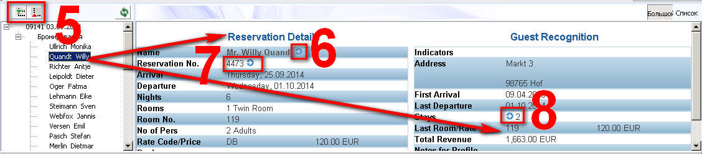
В HTML-форме, кроме прочей информации, присутствуют гиперссылки на расширенный просмотр информации: данные о профайле (6), открытие для редактирования брони (7) и вызов информация (8) о истории бронирования (9) на данного гостя.
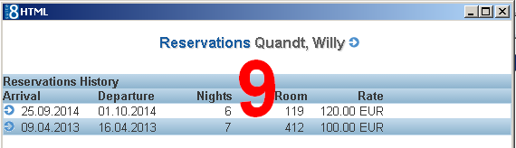
Если свернуть (5) дерево просмотра, то в HTML-форме будет отображена (4) сводная информация о данном групповом бронировании.
HTML-форма (4) может быть распечатана по правому клику мышки.

шаблоны
Результаты поиска (2) в навигаторе броней разделены вкладками «Группы» и «Шаблоны».
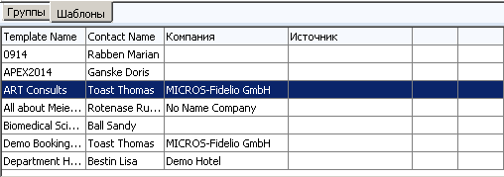
Шаблон используется для упрощения процедуры группового бронирования и экономии времени, сохраняя информацию о заказчике, которая чаще всего не изменяется при повторных заявках.
Описание и назначение разделов шаблона группы.
Название (10) шаблона обычно совпадает с названием заказчика.
Контакт (11) – указание на профайл человека, представителя заказчика, с которым вы общаетесь по деталям бронирования.
Контактом может быть менеджер по бронированию, директор, секретарь, руководитель группы и т.д.
Для заполнения поля Контакт (11) необходимо выбрать существующий или создать новый профайл.
! Внимание: заполнение названия шаблона (10) не означает создание аналогичного профайла.
Язык (12) формирования печатных форм (счет гостя, регистрационная карта, подтверждение бронирования и т.д.) для каждой из броней, входящих в группу.
Страна (13) указывается в профайлах всех гостей в группе.
Регион (14) – область, район, штат, край, республика. Прописывается в поле «Адрес» в профайле каждого гостя из группы. Не обязательный к заполнению.
Гражданство (15) – соответствующее поле из профайла гостя, будет установлено для всех гостей в этой группе.
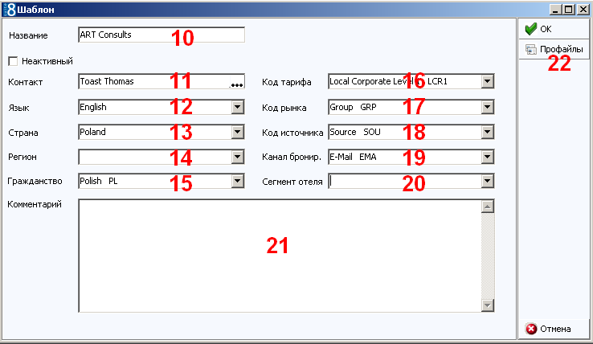
Код тарифа (16) – указание тарифа для всех броней в группе.
Код рынка (17), Код источника (18), Канал бронирования (19) – автоматическое заполнение статистических параметров для каждой брони в группе, используются в маркетинговых целях и анализе показателей работы отеля.
Сегмент отеля (20) – используемое в некоторых больших отелях деление номерного фонда на сегменты с общими признаками, например по корпусам. В большинстве отелей функция сегментации не используется.
Комментарий (21) – поле для ввода любой текстовой заметки.
Профайлы (22) открывают дополнительное окно указания профайлов контрагентов заказчика.
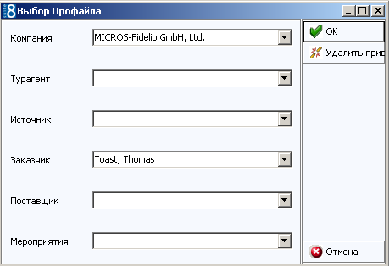
! Внимание: некоторые поля в настройках шаблона могут быть обязательными к заполнению.
В последствии все параметры, полученные из шаблона, можно изменять индивидуально в каждой брони.

создание заготовки групповой брони
Для создания новой групповой брони нажмите «Новая» в меню справа от результатов поиска (2). В результате откроется окно создания и редактирования новой группы.
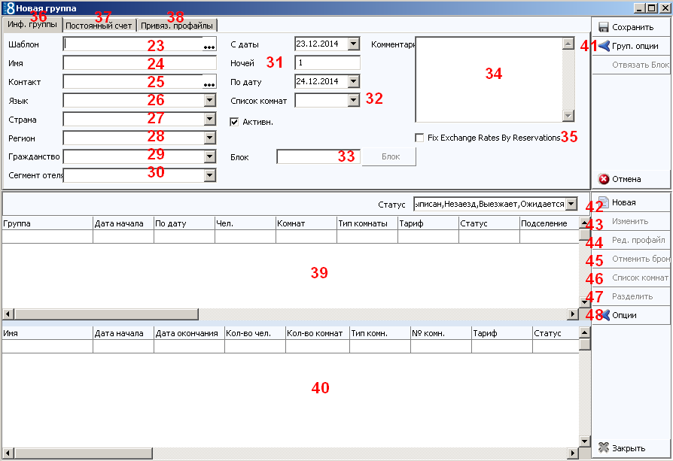
Групповая бронь состоит из 3х вкладок: «Инф. группы» (36) – основное окно, «Постоянный счет» (37) – привязка постоянного счета и «Привяз. профайлы» - (38) – аналогичная шаблонной вкладке Профайлы (22).
Во вкладке «Постоянный счет» (37) осуществляется привязка к группе счета. Его можно создать непосредственно из этой вкладки или привязать к группе уже существующий постоянный счет.
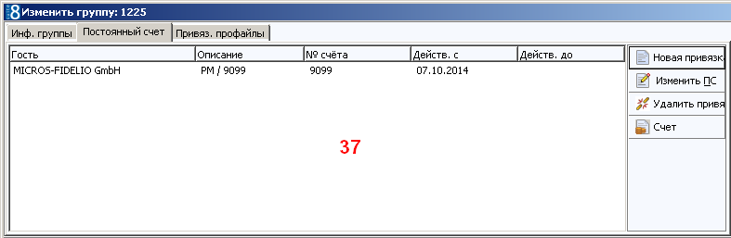
После выбора шаблона (23) система автоматически заполнит соответствующие поля (24-30), если они были ранее заполнены в шаблоне. При необходимости эти данные можно актуализировать.
Сегмент отеля (30) – специальное поле, используется чаще всего в больших отелях, состоящих из нескольких корпусов.
Поле «Имя» (24) по умолчанию создается идентичным имени шаблона. Его необходимо изменить так, что бы не было повторяющихся имен – имя группы должно быть уникальным.
! Внимание: для удобства рекомендовано добавлять после имени группы дату заезда группы.
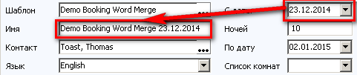
Таким образом имя группы будет уникальным и вы сможете быстро найти нужную вам группу используя только ее имя.
Указание дат заезда и выезда гостей (31) по умолчанию ставится для всех гостей из группы. Впоследствии эти параметры можно будет изменить для каждой отдельной брони.
Список комнат (32) – дата к которой необходимо назначить комнаты для броней.
Комментарий (34) – любая текстовая заметка.
Блок (33) – привязка группы к блоку, если в отеле используют данный модуль.
Если в системе используются тарифы с разными валютами, можно зафиксировать текущий обменный курс (35) в бронях.
Центральная часть (39) окна бронирования отображает информацию о нерассплитованных бронях. По сути это лишь заготовка будущих броней, которые в последствии появятся в нижней части (40) окна бронирования.
Заполнив поля групповых опций (23-38) можно приступить к созданию заготовки будущей брони.
Для этого нажимаем «Новая» (42) – в результате откроется новое окно создания брони.
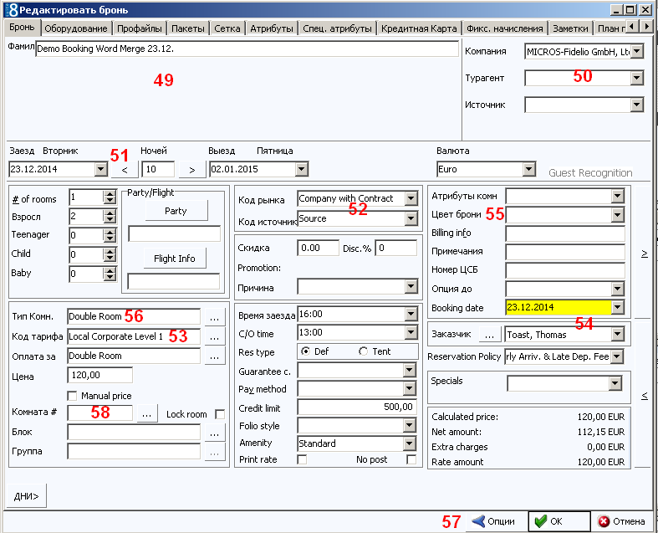
Все параметры, указываемые ранее в шаблоне и в групповых опциях (50-54) автоматически проставлены в новой брони. При необходимости актуализируйте эти данные.
Далее необходимо указать тип комнат (56) который будет использоваться. При этом номер комнаты (58) не указывается и остается пустым.
По умолчанию создается профайл на индивидуала с именем (49) идентичным имени всей группы (24). На данном этапе его изменить нельзя.
Для визуального отличия брони от других имеется возможность выбрать цвет брони (55), каким она будет отображаться в плане комнат («шахматка»).
! Внимание: практически всегда групповая бронь создается на какого либо контрагента – Компанию, Турагента или Источник. Настоятельно рекомендуется прописывать в брони соответствующего (50) контагента для формирования полноценной статистки и отчетности.

инструкции перенаправлений
В большинстве групповых броней заранее предусматривается разделение счетов между гостями и заказчиком, в случае если заказчик оплачивает какую-либо часть товаров и\или услуг за своих гостей.
Для этого необходимо зайти в раздел Опции (57) и выбрать раздел Перенаправления.
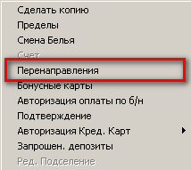
Откроется окно (58) создания и редактирования инструкций перенаправлений.
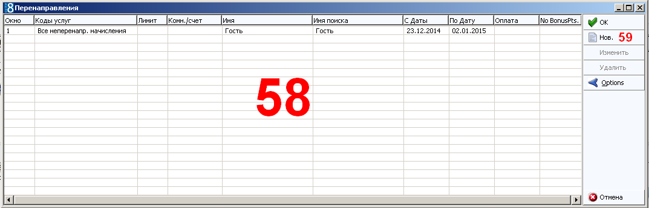
В окне перенаправлений 1 строчка «Все неперенаправ. начисления» существует всегда, удалить или отредактировать ее нельзя.
Для создания новых инструкций перенаправлений нажимаем «Нов.» (59). Откроется новое окно редактирования перенаправления.
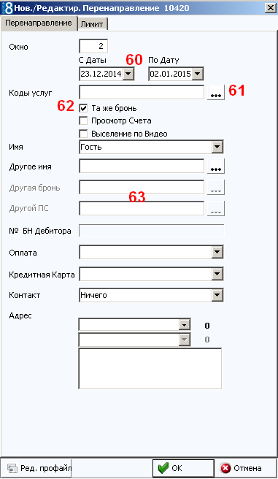
При создании перенаправлений удобно использовать условное правило «Когда? Что? Кто?»: когда (60) будут действовать правила перенаправлений, за что (61) будет платить не сам гость, а другой гость или (63) контрагент (Компания, Турагент или Источник).
Даты действий перенаправлений (60) автоматически выставляются с даты создания брони по дат выезда. При необходимости актуализируйте эти данные.
Выбрать перечень кодов услуг (61) которые будут перенесены на счет конечного плательщика нужно в отдельном окне.
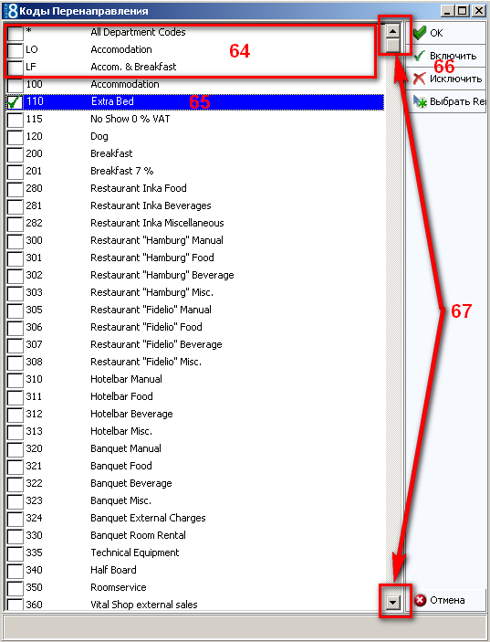
В системе существуют (64) заготовки перенаправлений, которые могут включать в себя различный набор услуг, например все услуги, все, что относится к проживанию, проживание и завтрак.
Для выбора других услуг (65) проставьте соответствующие галочки напротив каждой услуги. Также можно выбрать все (66) услуги.
! Внимание: не используйте навигацию по списку кодов услуг с помощью колесика мышки – в этом случае могут отметить не нужные услуги. Для выбора нужных кодов услуг из списка используйте специальные элементы прокрутки (67).
После выставления нужных кодов услуг убираем галочку (62) «Та же бронь», после чего станут активными функции «Другая бронь» (63) и «Другой ПС».
Если за услуги данного гостя будет платить другой гость, кликаем, соответственно «Другая бронь» (63) и из общего списка броней выбираем нужную.
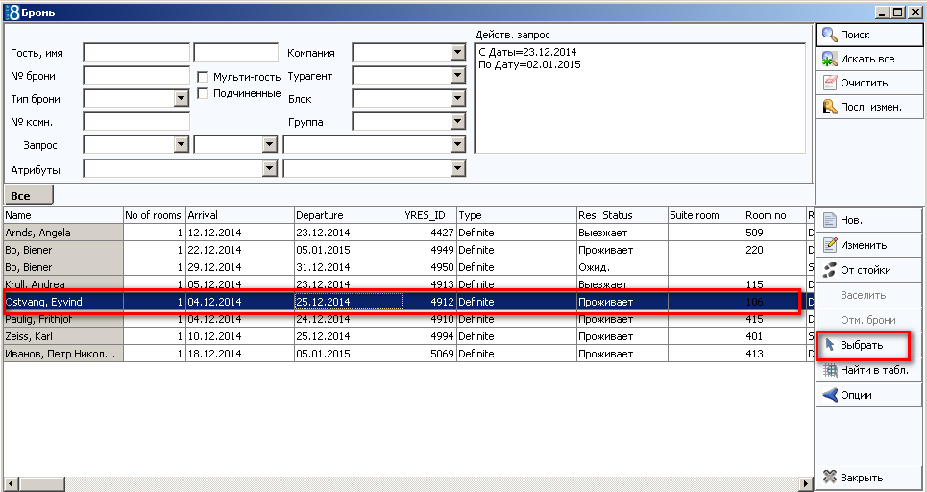
Если за услуги гостя платит какой-либо контрагент, например Компания или Турагент, кликаем (63) «Другой ПС».
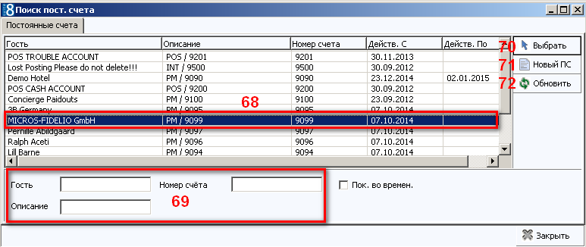
В открывшемся окне можно найти существующий постоянный счет (ПС) введя критерии поиска (69) и нажав кнопку «Обновить» (72), после чего выделить нужный постоянный счет и нажать «Выбрать» (70) (либо двойной клик мышью).
Нажатие кнопки «Обновить» (72) без введенных критериев поиска выведет полный список всех существующих в системе постоянных счетов.
Если постоянный счет ранее не создавался можно создать его непосредственно из данного окна нажав (71) «Новый ПС».
! Внимание: обращайте внимание на срок действия постоянного счета. Если диапазон дат у постоянного счета будет вне сроков действия инструкций перенаправлений (60) такой счет будет нельзя выбрать.

подселения и мультигости
В PMS Fidelio Suite V8 существует несколько способов поселить несколько гостей в один номер.
Если нет необходимости разделять счет, но нужно учитывать данные всех гостей обычно делают бронирование «мультигость».
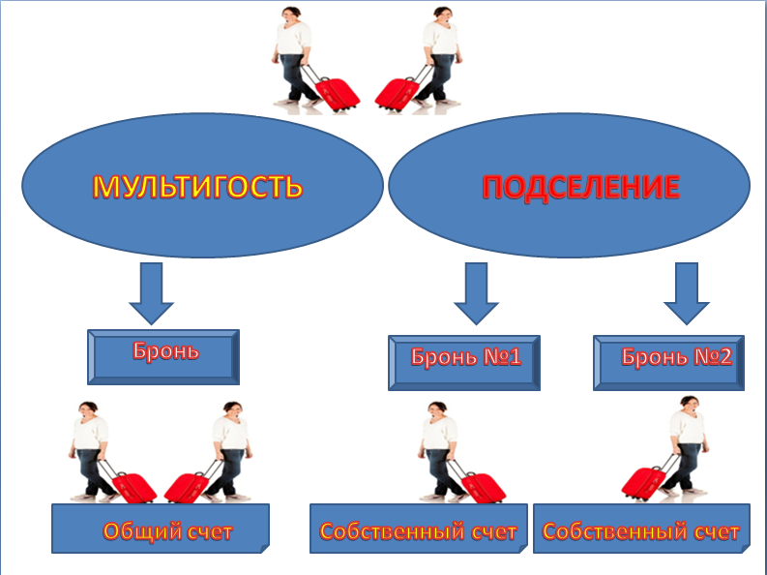
Если есть необходимость в разделении счета используют подселения.
Оба этих варианта возможны при групповом бронировании.
Если необходимо создать мультигостя, то при создании заготовки брони указывают количество взрослых больше 1го.
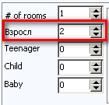
Если будет создаваться подселение, то количество взрослых оставляют равным 1.
В последствии при рассплитовке брони для подселений будет учитываться отдельный параметр(73-74).

Разделение брони
После создания заготовки («нерассплитованная бронь») (39) проводят процесс рассплитовки – разделения брони.
Нерассплитованная бронь не имеет номера подтверждения, ей не может быть назначен номер комнаты и указан профайл гостя, нерассплитованная бронь видна только в рамках групповой брони и не видна ни в навигаторе броней, ни в плане комнат («шахматке»).
Обычно бронь находится в статусе нерассплитованная до момента подтверждения заказа и формирования списка комнат.
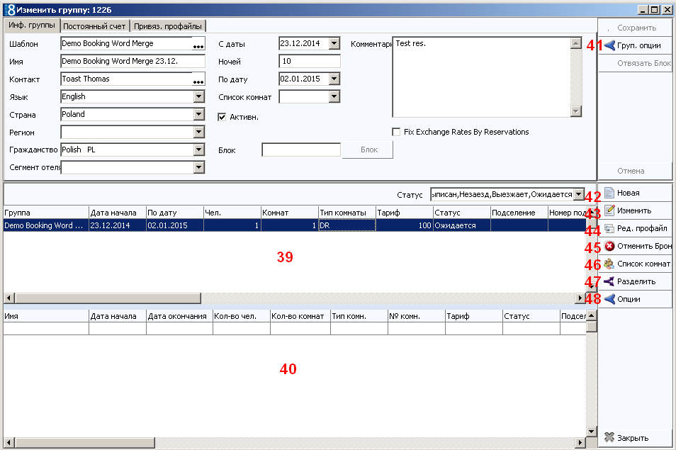
Для создания полноценной брони выделают заготовку и в меню справа нажимают «Список комнат» (46).
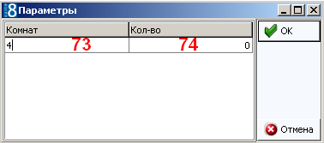
Необходимое количество комнат выставляют в параметре (73) «Комнат».
Если необходимо создать брони с подселениями – используют параметр «Кол-во» (74). Значение по умолчанию – 0, означает, что брони будут создаваться без подселений. Соответственно, если нужно забронировать 4 номера по 2 человека в каждом, выставляем 4 комнаты и 2 кол-во. В итоге система создаст 8 броней на 4 номера.
Используя нажатие на клавиатуре клавиши «стрелка вниз» можно создать несколько строк, в каждой из которых можно установить разные значения.
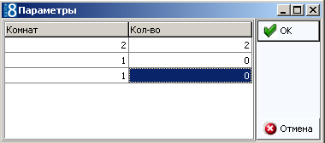
! Внимание: если нет необходимости в создании подселения, поле «Кол-во» не изменяют и оставляют равным 0. При использовании бронирования с помощью «Мультигостя» количество (74) так же не изменяют, а используют значение непосредственно в брони.
Нерассплитованные (39) брони системой автоматически не удаляются и не отменяются, при необходимости их можно отменить с помощью соответствующей функции (45) «Отменить бронь».

поименный список
После ввода необходимых параметров в «Списке комнат» (46) автоматически запускается диалоговое окно поименного списка (75).
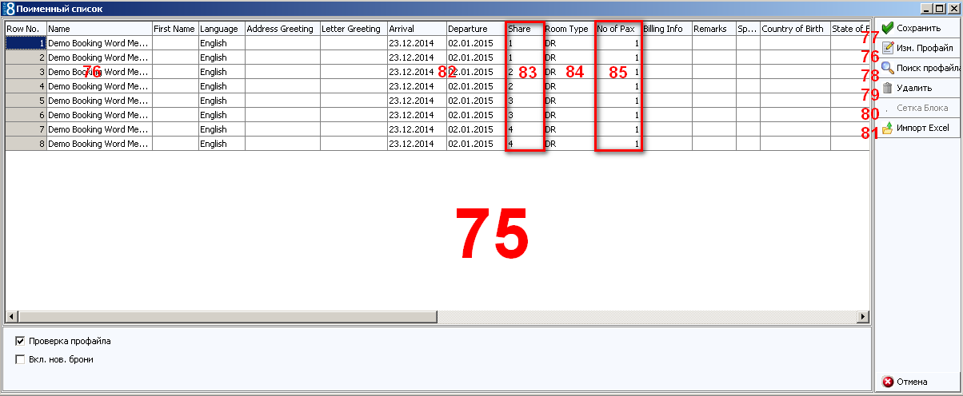
Поименный список – последний этап создания полноценных броней. На этом этапе можно внести необходимые изменения – например изменить даты заезда\выезда (82) для определенных броней, удалить (79) лишнюю бронь, изменить категорию (84) номеров.
Также можно управлять подселениями (83) и количеством взрослых в одной брони (85).
Взаимосвязь с модулем «Блоки» предусмотрена в параметре (80) «Сетка блока».
Если уже известны данные о гостях, входящих в данную группу, можно внести их следующими способами:
- кликнуть на имени (76) гостя или нажать «Поиск профайла» (78) – можно будет найти уже существующий в системе профайл или создать новый;
- нажать «Изм. Профайл» (76) и отредактировать созданный автоматически профайл идентичный названию группы;
- использовать «импорт Eсxel» (81) и загрузить данные о гостях из файла в формате MS Excel.
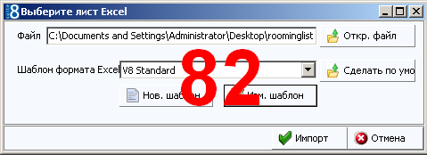
Для возможности использовать импорт из Excel-файла заранее создается шаблонный файл с строго регламентированными позициями колонок данных.
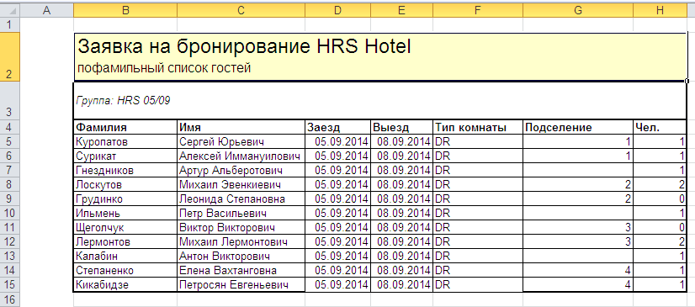
Готовый шаблон в Excel можно рассылать по электронной почте заказчикам, снабдив пояснительной запиской насчет правил заполнения шаблона и списка кодов типов комнат.
После завершения редактирования поименного списка нажимаем «Сохранить» (77) – автоматически запустится мастер создания броней (83).
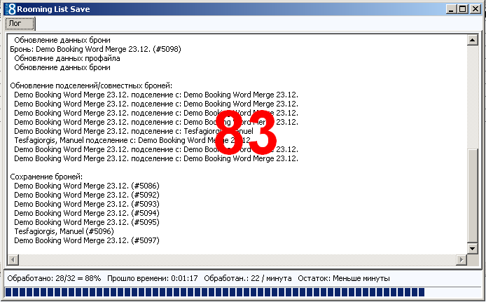
! Внимание: мастер создания броней проверяет наличие доступных для бронирования номеров. Что бы избежать перебронирования на этапе подготовки групповой брони воспользуйтесь функцией «Максимум доступно из меню «Быстрые клавиши» клавиши или сочетание клавиш Ctrl + Shift + M.

опции групповых броней
После завершения процедуры мастера создания броней нерассплитованная заготовка брони исчезает из центральной (39) области окна группового бронирования и появляется в виде полноценных броней в нижней части (40).
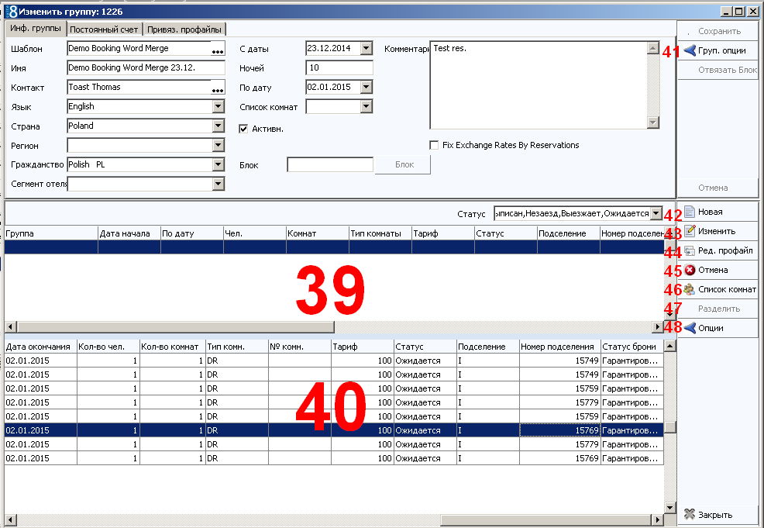
При необходимости добавить в группу новые брони, например другой категории или с другими параметрами заезда\выезда процедура повторяется – вновь нажимаем «Новая» (42), создаем заготовку брони и с помощью «списка комнат» (46) разделяем ее на нужное количество.
Каждую из броней в группе теперь можно изменять индивидуально. Отменить (45) , отредактировать профайл (44) или изменить детали бронирования (43).
При сохранении внесенных в бронь изменений система выдаст диалоговое окно с запросом параметров применения изменений (84)
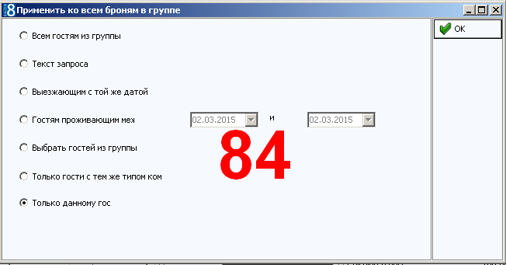
Как правило чаще всего используют параметры «Всем гостям из группы» или «Только данному гостю».
! Внимание: Диалоговое окно (84) с запросом на применение параметров актуально только для систем без модуля «Блоки». Если в PMS Fidelio Suite V8 используется модуль «Блоки» данное окно (84) появляться не будет.
В некоторых устаревших версиях существовала проблема с применением изменений для всех броней, в частности при удалении и создании новых правил перенаправлений (87). Для корректной отработки функции применения изменений для всех броней в группе необходимо сначала удалить перенаправление, применить изменения, затем снова создать новое перенаправления и вновь применить изменения.
Для каждой брони также доступно индивидуальное меню опций (85) позволяющие заселить бронь (88), сделать ее копию (86), просмотреть или отредактировать перенаправления (87), прикрепить к брони сообщение (90) для гостя, назначить комнату (92) или закрепить указания (93).
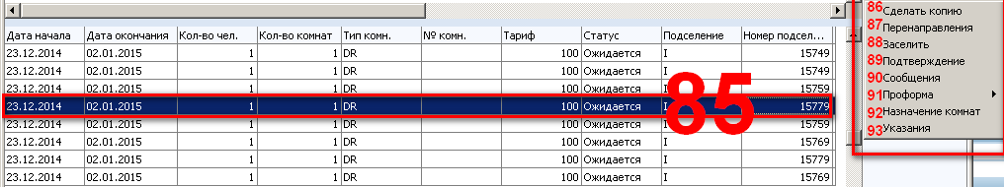
К групповым опциям, затрагивающие все брони в группе, относятся Подтверждение бронирования (89) и формирование счета-проформы (92).
Проформа (94) может формироваться в двух вариантах – «Предварительный счет» (с оплатой всех начислений) и «Счет проформа» (сводный информационный счет без начисления услуг и оплат).
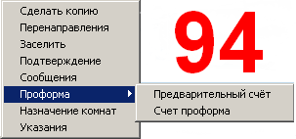
В разделе «Груп. опции» существует ряд интерфейсных опций – например можно заранее создать карточки ключей для всей группы (99) и установить уровень прав на пользование телефонными звонками и\или системы платного телевиденья (100) + установить побудки (101).
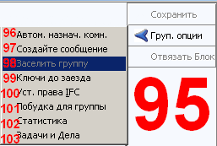
Доступна подробная групповая (102) статистика:
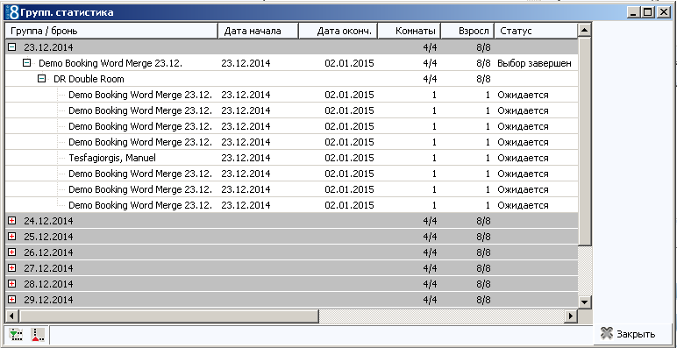
Также из групповых опций можно запустить модуль «Задачи и Дела» (103) и создать сообщения (197) для всех гостей группы.
Т.к. после рассплитовки все брони можно изменять индивидуально, возможность назначения комнаты доступна для каждой отдельной брони. Однако, в случае большой группы, удобней произвести автоматическое (96) назначение комнат.
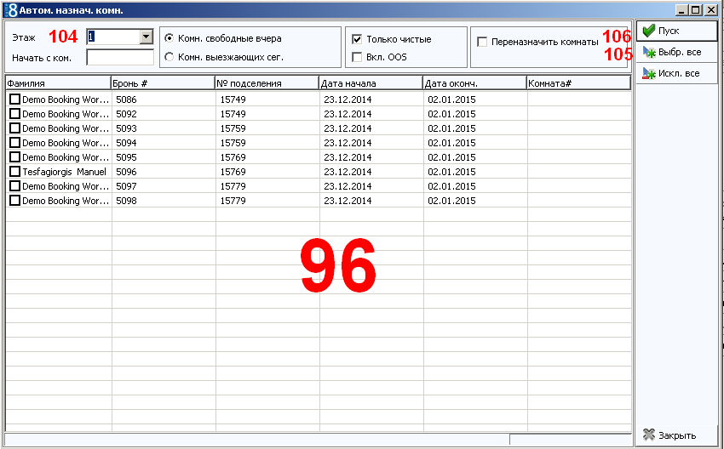
Для процедуры автоматического назначения комнат (96) необходимо выделить (105) комнаты и нажать «Пуск» (106). При необходимости можно предусмотреть назначение комнат на определенном (104) этаже.
В день наступления даты заезда всю группу также можно заселить (98) с помощью соответствующей опции.

краткая пошаговая инструкция
В качестве памятки приводим сокращенную, без детализации, последовательность создания групповой брони:
- Проверить максимальную доступность
- Перейти в навигатор групповых броней
- Найти существующий или создать новый шаблон
- Открыть окно создания новой группы
- Выбрать шаблон
- Установить даты заезда\выезда
- Изменить Имя группы – добавить в имя дату заезда
- Добавить постоянный счет (при необходимости)
- Создание заготовки брони:
  - Указать контрагентов
  - Тип комнаты
  - Создать инструкции перенаправлений (при необходимости)
  - Актуализировать прочие параметры
- Нажать «Список комнат». Указать количество комнат и (при необходимости) подселений.
- В поименном списке актуализировать информацию и нажать сохранить.
- Перейти в групповые опции и назначить комнаты
Групповая бронь готова!

